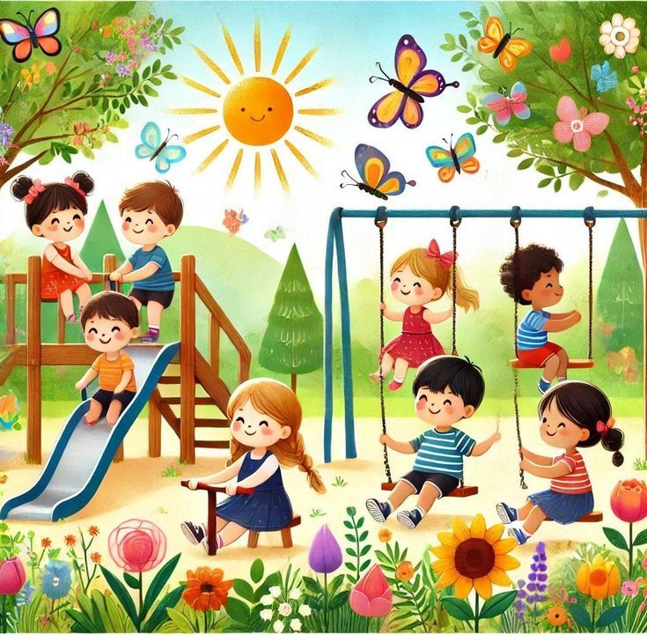
NYÁRI ÉLET
2026.06.15-től – 2026.08.30-ig
Június 15-től óvodánkban, mindhárom csoportban nyári napirend lép érvénybe. A játék az eddigieknél is nagyobb szerepet és hangsúlyt kap, hetirend szerinti foglalkozások nincsenek.
Ha az időjárás engedi, már a reggeli gyülekezési idő is a kertben zajlik.
Reggeli után újra a kertben töltik a gyerekek az időt ebédig.
Az udvaron a kerti asztaloknál lehetőség van rajzolásra, társasjátékozásra, legózásra.
A füves területeken az árnyékban pokrócokon lehet könyvet nézegetni, kártyázni, babázni.
Ezen kívül rendelkezésükre állnak a megszokott kerti játékok (hinta, homokozó, csúszda, mászóka, ugráló labdák, karikák, járművek, labdák).
Rossz idő esetén a csoportszobában játszhatnak a gyerekek, diafilmet vetítünk, bábozunk, mesélünk nekik, lemegyünk a tornaterembe, ahol szabadon mozoghatnak.
A nap folyamán többször kínáljuk a gyerekeket gyümölccsel, folyadékkal.
A gyerekek bőrét fényvédőkrémmel óvjuk a napsugárzástól, 11 óra után az árnyékos területeken játszhatnak.
A testápolás, öltözködés, étkezés a gyerekek életkorának megfelelő szinten történik. (önállóság, önkiszolgálás)
A délután játék hazamenetileg tart, mielőtt hazamennének, tegyék helyére a játékokat.
A kertben ügyelünk és gondoskodunk a madarak itatásáról is, a növények, virágok locsolásáról.

